2024年高考全国甲卷理综物理

一、单选题
1．氘核可通过一系列聚变反应释放能量，总的反应效果可用表示，式中x、y的值分别为（ ）
A．， B．， C．， D．，
2．如图，一轻绳跨过光滑定滑轮，绳的一端系物块P，P置于水平桌面上，与桌面间存在摩擦；绳的另一端悬挂一轻盘（质量可忽略），盘中放置砝码。改变盘中砝码总质量m，并测量P的加速度大小a，得到图像。重力加速度大小为g。在下列图像中，可能正确的是（ ）
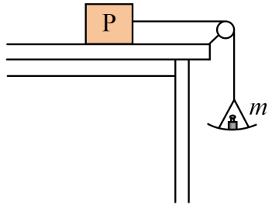
A．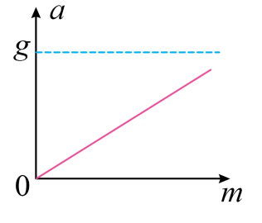 B．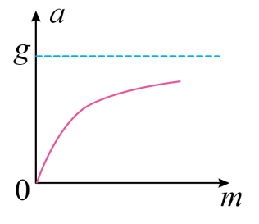
C．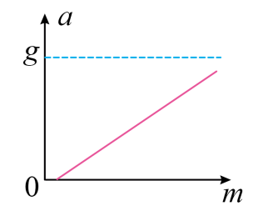 D．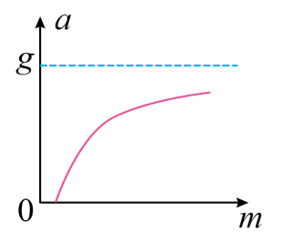
3．2024年5月，嫦娥六号探测器发射成功，开启了人类首次从月球背面采样返回之旅。将采得的样品带回地球，飞行器需经过月面起飞、环月飞行、月地转移等过程。月球表面自由落体加速度约为地球表面自由落体加速度的。下列说法正确的是（ ）
A．在环月飞行时，样品所受合力为零
B．若将样品放置在月球正面，它对月球表面压力等于零
C．样品在不同过程中受到的引力不同，所以质量也不同
D．样品放置在月球背面时对月球的压力，比放置在地球表面时对地球的压力小
4．如图，一光滑大圆环固定在竖直平面内，质量为m的小环套在大圆环上，小环从静止开始由大圆环顶端经Q点自由下滑至其底部，Q为竖直线与大圆环的切点。则小环下滑过程中对大圆环的作用力大小（ ）
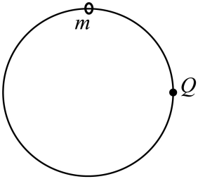
A．在Q点最大 B．在Q点最小 C．先减小后增大 D．先增大后减小
5．在电荷量为Q的点电荷产生的电场中，将无限远处的电势规定为零时，距离该点电荷r处的电势为，其中k为静电力常量，多个点电荷产生的电场中某点的电势，等于每个点电荷单独存在的该点的电势的代数和。电荷量分别为和的两个点电荷产生的电场的等势线如图中曲线所示（图中数字的单位是伏特），则（ ）
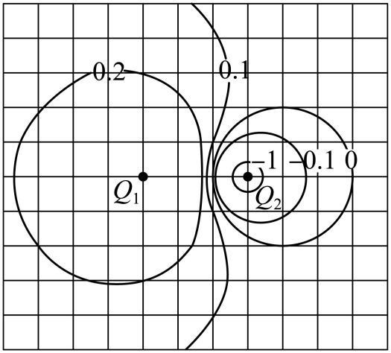
A．， B．， C．， D．，

二、多选题
6．如图，理想变压器的副线圈接入电路的匝数可通过滑动触头T调节，副线圈回路接有滑动变阻器R、定值电阻和、开关S。S处于闭合状态，在原线圈电压不变的情况下，为提高的热功率，可以（ ）
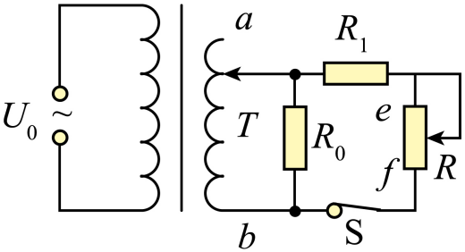
A．保持T不动，滑动变阻器R的滑片向f端滑动
B．将T向b端移动，滑动变阻器R的滑片位置不变
C．将T向a端移动，滑动变阻器R的滑片向f端滑动
D．将T向b端移动，滑动变阻器R的滑片向e端滑动
7．蹦床运动中，体重为的运动员在时刚好落到蹦床上，对蹦床作用力大小F与时间t的关系如图所示。假设运动过程中运动员身体始终保持竖直，在其不与蹦床接触时蹦床水平。忽略空气阻力，重力加速度大小取。下列说法正确的是（ ）
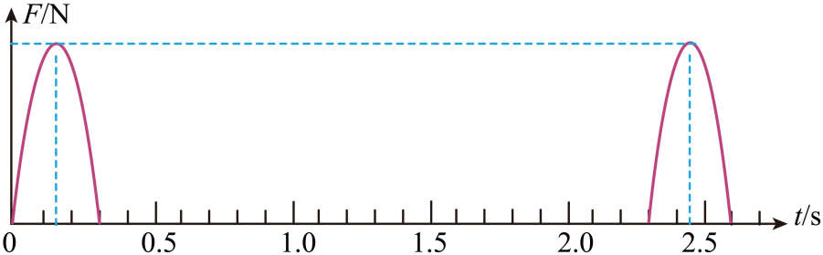
A．时，运动员的重力势能最大
B．时，运动员的速度大小为
C．时，运动员恰好运动到最大高度处
D．运动员每次与蹦床接触到离开过程中对蹦床的平均作用力大小为
8．如图，一绝缘细绳跨过两个在同一竖直面（纸面）内的光滑定滑轮，绳的一端连接一矩形金属线框，另一端连接一物块。线框与左侧滑轮之间的虚线区域内有方向垂直纸面的匀强磁场，磁场上下边界水平，在时刻线框的上边框以不同的初速度从磁场下方进入磁场。运动过程中，线框始终在纸面内且上下边框保持水平。以向上为速度的正方向，下列线框的速度v随时间t变化的图像中可能正确的是（ ）
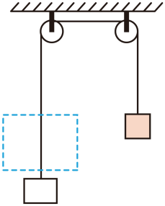
A．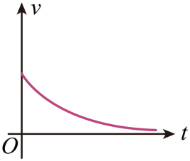 B．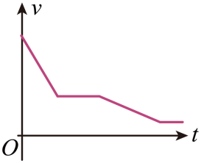
C．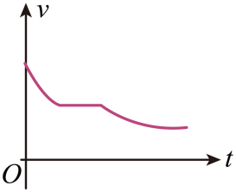 D．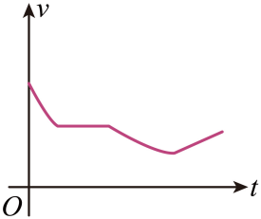
9．如图，四个相同的绝热试管分别倒立在盛水的烧杯a、b、c、d中，平衡后烧杯a、b、c中的试管内外水面的高度差相同，烧杯d中试管内水面高于试管外水面。已知四个烧杯中水的温度分别为、、、，且。水的密度随温度的变化忽略不计。下列说法正确的是（ ）
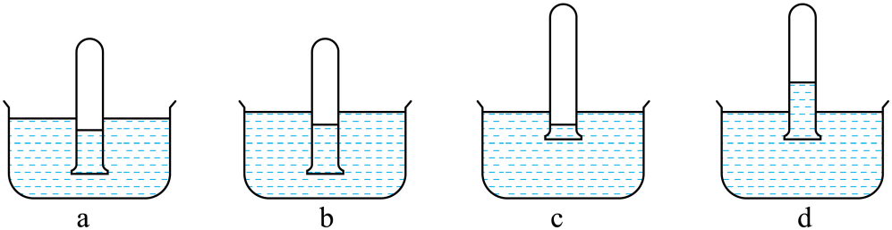
A．a中水的饱和气压最小
B．a、b中水的饱和气压相等
C．c、d中水的饱和气压相等
D．a、b中试管内气体的压强相等
E．d中试管内气体的压强比c中的大
10．一列简谐横波沿x轴传播，周期为，时刻的波形曲线如图所示，此时介质中质点b向y轴负方向运动，下列说法正确的是（ ）
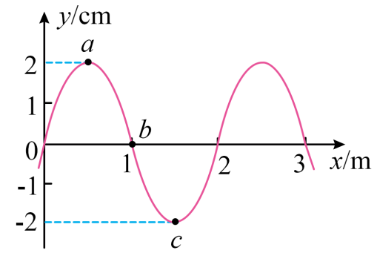
A．该波的波速为
B．该波沿x轴正方向传播
C．时质点a和质点c的运动方向相反
D．时介质中质点a向y轴负方向运动
E．时介质中质点b的速率达到最大值

三、实验题
11．学生小组为了探究超重和失重现象，将弹簧测力计挂在电梯内，测力计下端挂一物体。已知当地重力加速度大小为。
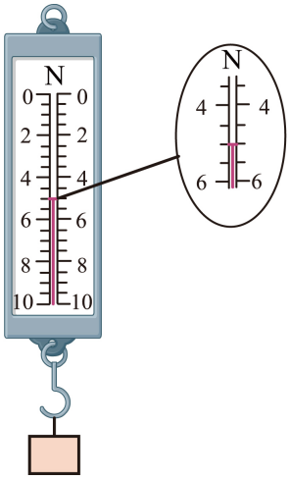
(1)电梯静止时测力计示数如图所示，读数为 N（结果保留1位小数）；
(2)电梯上行时，一段时间内测力计的示数为，则此段时间内物体处于 （填“超重”或“失重”）状态，电梯加速度大小为 （结果保留1位小数）。
12．电阻型氧气传感器的阻值会随所处环境中的氧气含量发生变化。在保持流过传感器的电流（即工作电流）恒定的条件下，通过测量不同氧气含量下传感器两端的电压，建立电压与氧气含量之间的对应关系，这一过程称为定标。一同学用图（a）所示电路对他制作的一个氧气传感器定标。实验器材有：装在气室内的氧气传感器（工作电流）、毫安表（内阻可忽略）、电压表、电源、滑动变阻器、开关、导线若干、5个气瓶（氧气含量分别为、、、、）。
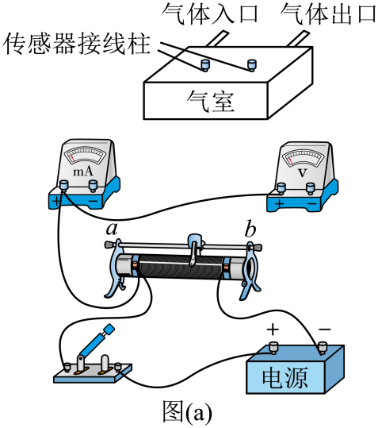
（1）将图（a）中的实验器材间的连线补充完整 ，使其能对传感器定标；
（2）连接好实验器材，把氧气含量为1%的气瓶接到气体入口；
（3）把滑动变阻器的滑片滑到 端（填“a”或“b”），闭合开关；
（4）缓慢调整滑动变阻器的滑片位置，使毫安表的示数为，记录电压表的示数U；
（5）断开开关，更换气瓶，重复步骤（3）和（4）；
（6）获得的氧气含量分别为、、和的数据已标在图（b）中；氧气含量为时电压表的示数如图（c），该示数为 V（结果保留2位小数）。
现测量一瓶待测氧气含量的气体，将气瓶接到气体入口，调整滑动变阻器滑片位置使毫安表的示数为，此时电压表的示数为1.50V，则此瓶气体的氧气含量为 （结果保留整数）。
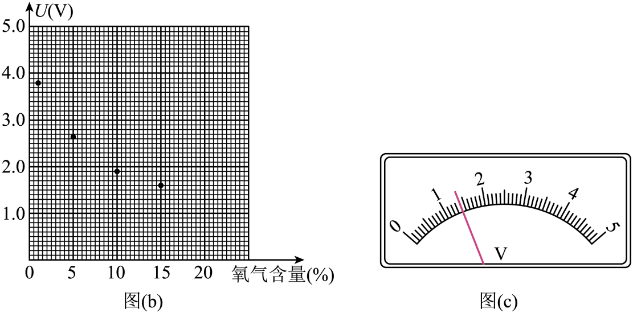

四、解答题
13．为抢救病人，一辆救护车紧急出发，鸣着笛沿水平直路从时由静止开始做匀加速运动，加速度大小，在时停止加速开始做匀速运动，之后某时刻救护车停止鸣笛，时在救护车出发处的人听到救护车发出的最后的鸣笛声。已知声速，求：
（1）救护车匀速运动时的速度大小；
（2）在停止鸣笛时救护车距出发处的距离。
14．如图，金属导轨平行且水平放置，导轨间距为L，导轨光滑无摩擦。定值电阻大小为R，其余电阻忽略不计，电容大小为C。在运动过程中，金属棒始终与导轨保持垂直。整个装置处于竖直方向且磁感应强度为B的匀强磁场中。
(1)开关S闭合时，对金属棒施加以水平向右的恒力，金属棒能达到的最大速度为v₀。当外力功率为定值电阻功率的两倍时，求金属棒速度v的大小。
(2)当金属棒速度为v时，断开开关S，改变水平外力并使金属棒匀速运动。当外力功率为定值电阻功率的两倍时，求电容器两端的电压以及从开关断开到此刻外力所做的功。
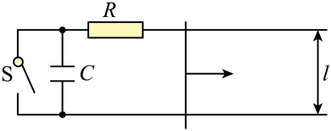
15．如图，一竖直放置的汽缸内密封有一定量的气体，一不计厚度的轻质活塞可在汽缸内无摩擦滑动，移动范围被限制在卡销a、b之间，b与汽缸底部的距离，活塞的面积为。初始时，活塞在卡销a处，汽缸内气体的压强、温度与活塞外大气的压强、温度相同，分别为和。在活塞上施加竖直向下的外力，逐渐增大外力使活塞缓慢到达卡销b处（过程中气体温度视为不变），外力增加到并保持不变。
（1）求外力增加到时，卡销b对活塞支持力的大小；
（2）再将汽缸内气体加热使气体温度缓慢升高，求当活塞刚好能离开卡销b时气体的温度。
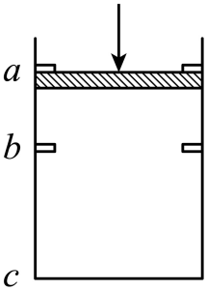
16．一玻璃柱的折射率，其横截面为四分之一圆，圆的半径为R，如图所示。截面所在平面内，一束与AB边平行的光线从圆弧入射。入射光线与AB边的距离由小变大，距离为h时，光线进入柱体后射到BC边恰好发生全反射。求此时h与R的比值。
